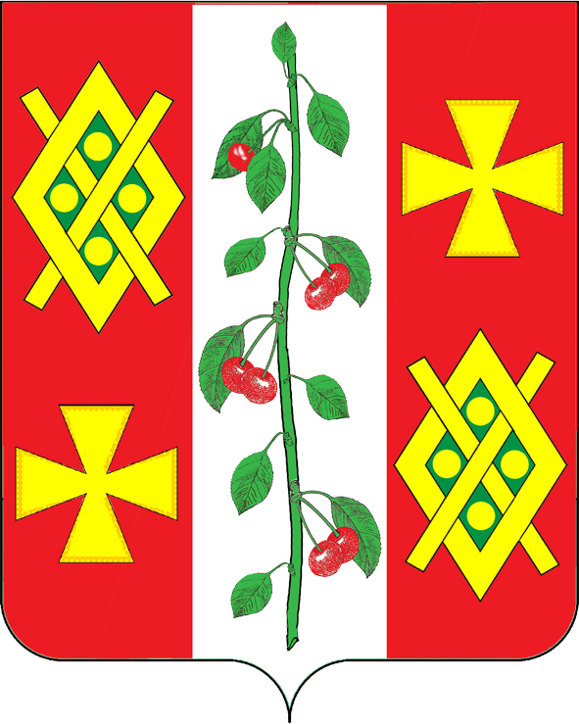

АДМИНИСТРАЦИЯ КРАСНОСЕЛЬСКОГО СЕЛЬСКОГО
ПОСЕЛЕНИЯ ДИНСКОГО РАЙОНА

ПОСТАНОВЛЕНИЕ

ПРОЕКТ

от №

село Красносельское

О внесении изменений в постановление администрации

Красносельского сельского поселения Динского района

от 19.06.2017 № 79 «Об утверждении Положения

о квалификационных требованиях для замещения

должностей муниципальной службы в администрации

Красносельского сельского поселения Динского района»

В целях приведения в соответствие с действующим законодательством в соответствии с Федеральными законами от 06.10.2003 № 131 «Об общих принципах организации местного самоуправления в Российской Федерации», от 02.03.2007 № 25-ФЗ «О муниципальной службе в Российской Федерации», Законом Краснодарского края от 08.06.2007 № 1244-КЗ «О муниципальной службе в Краснодарском крае», Законом Краснодарского края от 03.05.2012 № 2490-КЗ «О типовых квалификационных требованиях для замещения должностей муниципальной службы в Краснодарском крае» (с изменениями от 10.04.2017), экспертным заключением Департамента внутренней политики администрации Краснодарского края от 18.07.2017 № 34.01-813/17-04 руководствуясь Уставом Красносельского сельского поселения Динского района, п о с т а н о в л я ю:

1. Внести в постановление администрации Красносельского сельского поселения Динского района от 19.06.2017 № 79 «Об утверждении Положения

о квалификационных требованиях для замещения должностей муниципальной службы в администрации Красносельского сельского поселения Динского района» следующие изменения:
1) В подпункте 1 пункта 1 Приложения к постановлению слово «высшим» исключить.
2) подпункт 1 пункта 2 Приложения исключить.
2. Общему отделу администрации Красносельского сельского поселения Динского района (Бердникова) разместить на официальном сайте Красносельского сельского поселения Динского района www.krasnoselskoe.ru
3. Контроль за выполнением настоящего постановления возложить на главного специалиста администрации Красносельского сельского поселения М.А. Бердникову.
4. Постановление вступает в силу со дня его официального обнародования.

Глава Красносельского
сельского поселения М.В. Кныш

